ПУСТЬ ВСЕГДА БУДЕТ СОЛНЦЕ! ПУСТЬ ВСЕГДА БУДЕТ МАМА!

В конце ноября в МКДОУ «Детский сад № 6 г. Беслана отметили праздник, посвященный Дню матери.

Мама – это счастье, мама – теплота,
Мама – нежность, ласка, мама – доброта!
Мама – лучик света, мама – свет очей,
Мама – это сказка ласковых речей!
Уже стало доброй традицией в последнее воскресенье ноября отмечать День Матери. В этот день принято отдавать должное материнскому труду и бескорыстной жертве матерей ради блага своих детей. Невозможно поспорить с тем, что это праздник вечности. Из поколения в поколение для каждого человека мама – самый главный человек в жизни. Становясь матерью, женщина открывает в себе лучшие качества: доброту, любовь, заботу и терпение.
С каждым годом этот праздник всё больше входит в наши дома. День Матери – это тёплый, сердечный праздник. И сколько бы хороших, добрых слов не было сказано мамам, лишними они никогда не будут. В связи с этим в нашем детском саду был проведён ряд мероприятий, охватывающих воспитанников всех возрастов и их родителей, педагогов детского сада. В каждой возрастной группе дети подготовили открытки, сделанные своими руками.
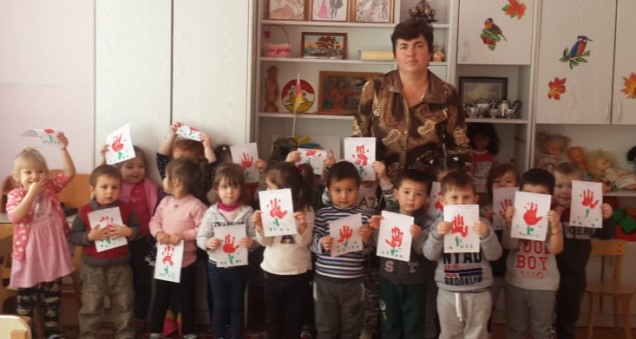
Почитайте маму, ведь она – одна,
Мама в этой жизни, всем ведь нам нужна.
Без мамули милой – белый свет не мил,
Мама – это чудо, мама – это мир!

Воспитанники средней группы со своими воспитателями Кониевой М.Т. и Гулдаевой В.В. подготовили очень теплый праздник для своих мам. Дети вместе с мамами пели песни, рассказывали стихи, танцевали и участвовали в конкурсах.
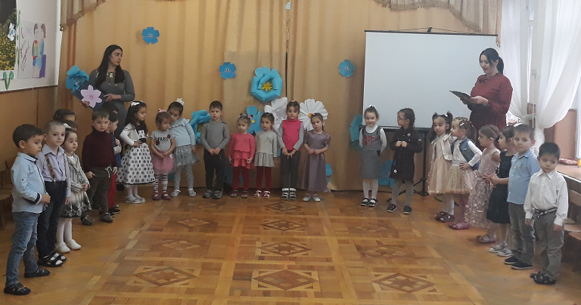

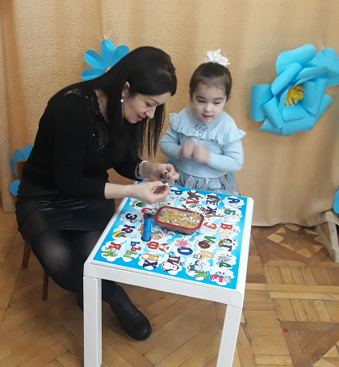
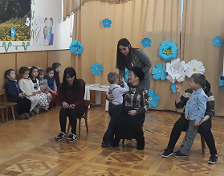

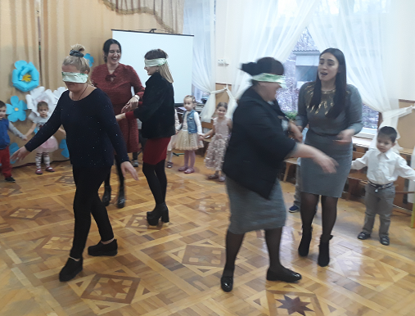
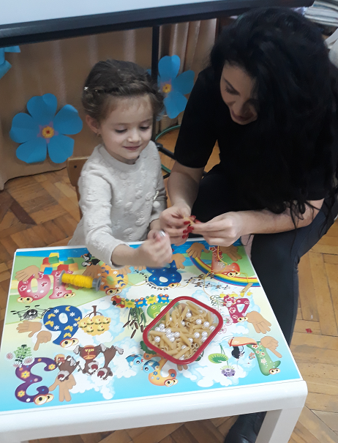
Почитайте маму, ведь она – одна,
Мама в этой жизни, всем ведь нам нужна.
Без мамули милой белый свет не мил,
Мама – это чудо, мама – это мир!

